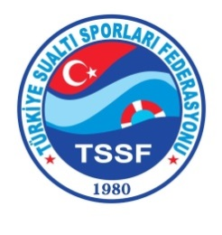
DALIŞ MERKEZLERİ VE EĞİTMENLERİ SEMİNERİ
04 ŞUBAT 2017 – İSTANBUL
KATILIM BAŞVURU BELGESİ

KATILIMCI BİLGİLERİ:

Dalış Eğitmeni/Dalıcı Adı Soyadı :

Dalış Eğitmeni /Dalıcı Cep No :

Dalış Eğitmeni /Dalıcı E-Mail adresi :

Notlar:
- Seminer, tüm Dalış Eğitmenlerimize ve dalıcılarımıza açık olarak yapılacaktır.
- Eğitmen ve dalıcılarımızın masrafları kendileri tarafından karşılanacak olup, Federasyonumuz tarafından herhangi bir ödeme yapılamayacaktır.
- Katılımcılara seminer sonunda katılım belgesi verilecektir.
- Seminer, TÜRKİYE FAAL FUTBOL HAKEMLERİ VE GÖZLEMCİLERİ DERNEĞİ İSTANBUL ŞUBESİ Burhan Felek Spor Kompleksi Bağlarbaşı /Üsküdar’ da, 13.00-17.30 saatleri arasında günü birlik yapılacaktır.

Lütfen bu formu doldurduktan sonra yazdırıp, 27 Ocak 2017 tarihi Cuma gününe kadar 0216 348 55 44 nolu faksa iletiniz ya da info@tssf.gov.tr adresine mail yoluyla gönderiniz.

İmza:

